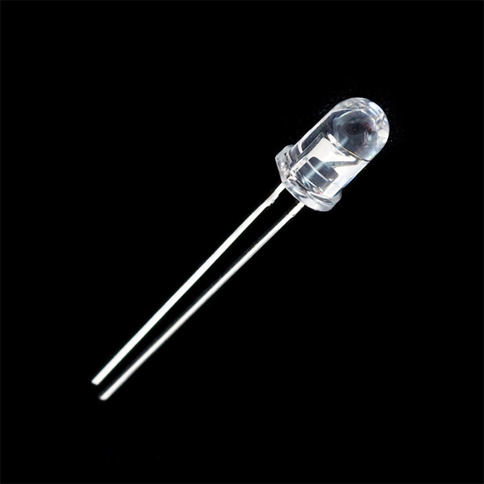

LEDs

BASE DE CONSULTA SOBRE LEDS EM GERAL

Virgínia Sátyro | Engenharia de Controle e Automação | 2019

# LED

LED é uma sigla para *Light Emitting Diode* – diodo emissor de luz. O LED é um componente eletrônico que, ao ocorrer passagem de corrente elétrica, emite luz. Possui dois terminais, anodo (positivo) e catodo (negativo).

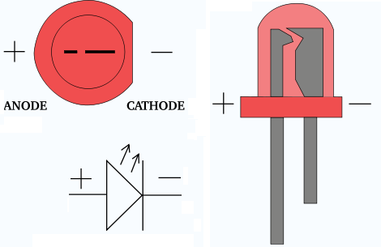

# LED RGB

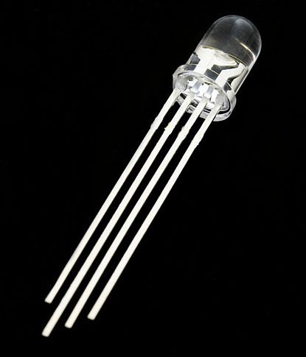

Com o Led RGB podemos obter as cores primárias: vermelho (red), verde (green) e azul (blue). Além disso, podemos misturar as cores para obter novas, por exemplo: amarelo (vermelho + verde), ciano (verde + azul) e branco (vermelho + azul + verde).

Com o Arduino, podemos variar a intensidade de cada cor para adquirir a desejada. Podemos consultar uma tabela RGB no [link](https://www.rapidtables.com/web/color/RGB_Color.html). Cada Led pode ser controlado de maneira individual, porém seu grande diferencial está justamente em utilizar os três ao mesmo tempo. Podemos utilizar PWM para realizar o controle de intensidade de cada cor individualmente, de modo que, a cor resultante será a mistura das cores emitidas por cada LED.

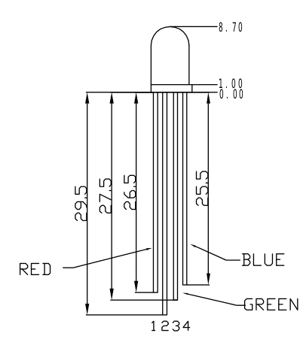

Montagem em *protoboard*:

## Tipos de led rgb

Podemos ter duas opções de LED RGB: catodo comum ou anodo comum. Catodo comum é o mais utilizado.

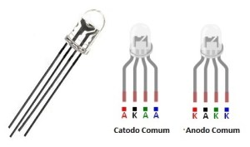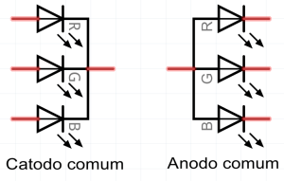

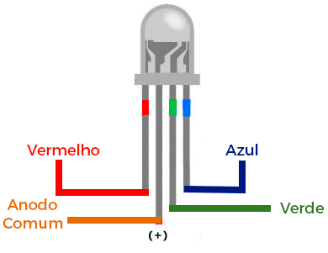

* ESPECIFICAÇÕES E CARACTERÍSTICAS:
  + Tensão de operação vermelha: 2 a 2,5 V;
  + Tensão de operação verde: 3,1 a 3,6 V;
  + Tensão de operação azul: 3,2 a 3,6 V;
  + Corrente de operação (em cada LED): 20 mA

## MONTAGEM

* 1 x LED RGB catodo comum
* 3 x resistores 300 ohms

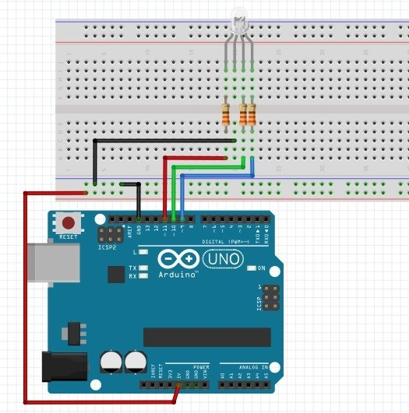

# Fontes

* <http://labdegaragem.com/profiles/blogs/tutorial-led-rgb-com-arduino>
* <https://portal.vidadesilicio.com.br/como-utilizar-o-led-rgb-com-arduino/>